VISION apresenta o novo localizador Keruve 2013, um sistema eficaz na protecção contra deambulações de pessoas afectadas por Alzheimer.

VISION Localization Systems, inovador especializado em localizadores dirigidas a pessoas com Alzheimer e líder mundial, apresenta en Brasil, no dia Internacional de Alzheimer, o localizador Keruve 2013, que se caracteriza por ser o sistema mais eficaz na protecção de possíveis deambulações de pessoas com Alzheimer, desenvolvido até ao dia de hoje.

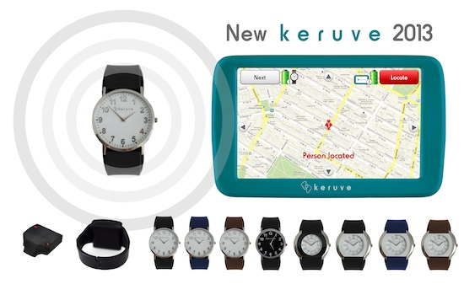

Estima-se que mais de 35 milhões de pessoas, a nível mundial, padecem de Alzheimer ou outro tipo de problemas mentais. Qualquer pessoa afectada por Alzheimer pode sofrer deambulações, por falta de memória, e caso se percam, se não são encontrados em menos de 24 horas, têm uma probabilidade de 50% de sobreviver. Na presença deste problema, a solução que existia era que as respectivas famílias os tivessem fechados em casa, sem deixar que saíssem sozinhos ao exterior.

Estudos recentes comprovam que se pode abrandar a progressão da doença de Alzheimer, se a pessoa que sofre da doença mantém hábitos de exercício físico, relação com outras pessoas e baixos níveis de stress. Graças ao uso de Keruve, a pessoa com Alzheimer pode continuar a dar os seus passeios diários, manter as suas relações sociais e reduzir os níveis de stress em casa.

O Localizador Directo Keruve 2013 consiste num Relógio GPS Discreto com um fecho de segurança que utilizará o afectado pela doença, e um localizador receptor fácil de utilizar para a família ou para um cuidador. O cuidador apenas tem que pressionar o botão "localizar" do receptor, e poderá ver num mapa a posição exacta da pessoa que usa o relógio. A localização não tem limites de distancia, usando quarto sistemas de localização (SBAS-GPS, V-indoor, V-Cellid, T-GSM), e pode configurar um alarme para avisar a família no caso de que se abandone uma zona de segurança pré-determinada ou que se detecte um nível de bateria baixo.

Keruve 2013 regista as seguintes melhorias, em relação ao seu antecessor:

Melhoras em desenho:
Para além dos 8 desenhos de relógio disponíveis (http://www.keruve.com.br/fotografias-lozalizador), também oferecemos dois novos formatos, para situações especiais:
- Um novo desenho em formato de cinto.
- Uma nova pulseira rígida á prova de corte.

Melhoras em fiabilidade e segurança:
- Novos perímetros no sistema de segurança de 200m e 500m. O sistema de segurança de Keruve permite-lhe adicionar perímetros de 1km sem que se incremente o consumo de bateria do relógio.
- Novo modo "mau tempo", para melhorar a rapidez de localizaçao em condições de tempo adversas.

Melhoras em facilidade de utilização:
- Novo localizador portátil com um écran maior e maior facilidade de leitura.
- Novo interface de utilizador com um sistema de ajuda mais intuitivo.
- Novo modo "letras grandes", desenhado para cuidadores com problemas de vista.
- Nova aplicação Web que permite que outros familiares possam localizar a pessoa desde um iPhone, Android, Windows Phone ou outro (em modo texto).

Abilio Caetano Pereira, director de VISION Localization Systems: "Keruve 2013 é a quarta geração do produto e o resultado de mais de 7 anos de I+D, incorporando sugestões de mais de 2.500 clientes de todo o mundo” e “Esta nova versão é uma prova do nosso compromisso com o universo das pessoas que sofrem com o mal de Alzheimer”.

Keruve 2013 estará disponible a la venta en Brasil a partir del 23 de septiembre. Ya puede reservarse a través de la web http://www.keruve.com.br , o por teléfono llamando al (+55) 11 3042-3096.

Sobre VISION Localization Systems

VISION Localization Systems é uma empresa inovadora, líder mundial, especializada em sistemas para localização de pessoas com Alzheimer. A empresa desenha, desenvolve e comercializa localizadores miniaturizados para pessoas com alto risco de desaparição com o objectivo de melhorar a qualidade de vida destas pessoas e dos respectivos familiares. Keruve é utilizado por milhares de clientes em mais de 20 países, com a colaboração das respectivas famílias, residências, lares, associações de Alzheimer e outras organizações de saúde, com vista a uma melhora contínua.

Para mais informação, visite, por favor http://www.keruve.com.br

Se necessita mais informação ou imagens em alta resolução, contacte-nos:

Sérgio Conde da Silva
sergio.condedasilva@keruve.com.br
(+55) 11 3042-3096

